**Проблемы и перспективы развития технологического образования**

***В Указе Президента РФ от 07.05.2018 г. «О национальных целях и стратегических задачах развития Российской Федерации на период до 2024 года» говорится о необходимости «…обновления содержания и совершенствовании методов обучения предметной области «Технология»***

Начало XXI века характеризуется резким увеличением объема об- щественного производства в мире, развитием новых, в том числе, высоких, наукоемких, материалосберегающих и энергоэффективных технологий. Активно развивающаяся инновационная экономика – экономика, основанная на использовании новых знаний – опирается на талант, креативность и инициативность человека как на важнейший ресурс экономического и социального развития.

Трудовое воспитание как передача опыта от одного поколения к другому, утрачивает свое значение. Многие знания, полученные учениками в общеобразовательной школе, устаревают раньше, чем находят применение. На первое место в образовании выходят развитие творческих способностей, формирование умений учиться, постигать и разрабатывать новое.

Мониторинговые исследования, проведенные во многих регионах страны и сведения из открытых источников свидетельствуют о: несоответствии содержания технологического образования, получаемого выпускниками школ, профессиональным интересам молодежи и рыночному спросу; – об отсутствии у выпускников школ мотивации к практической деятельности в условиях современного производства; – о низком уровне материально-технического обеспечения учебных мастерских и кабинетов, не позволяющем в полной мере решать задачи достижения планируемых результатов, обозначенных ФГОС.

Одной из ведущих проблем преподавания предметной области «Технология» является переподготовка работающих педагогов и формирование у будущих учителей технологии соответствующих технико-технологических компетенций, а также стремление и умение учиться, искать и пополнять свои знания.

На сегодняшний день предметная область «Технология» выступает в качестве основного интеграционного механизма, позволяющего в процессе предметно-практической и проектно-технологической деятельности синтезировать естественно-научные, научно-технические, технологические, предпринимательские и гуманитарные знания, раскрывает способы их применения в различных областях деятельности человека и обеспечивает прагматическую (прикладную) направленность общего образования.

Значимую роль в решение задач технологического образования вносит метод проектов, обеспечивающий практико-ориентированную направленность и открывающий большие возможности для осуществления личностно ориентированного подхода. Но и этого уже недостаточно, требования рынка труда со всей очевидностью ставят перед технологическим образованием задачу ознакомления подрастающего поколения с современными и перспективными развивающимися технологиями.

Поиск новых направлений инновационного развития технологиче- ского образования требует выделения ключевого фактора обновления содержания этого образования, который мог бы обеспечить качественное изменение процесса образования, сделать его адекватным современному состоянию общества.

Ключевыми направлениями развития содержания технологического образования являются:

– технология создания новых материалов (биопластмассы, углепластики, генетически модифицированные продукты, наноматериалы и др.);

– преобразование материалов (нанотехнологии, лазерные технологии);

– технологии энергосбережения, альтернативная энергетика, биотопливо;

– информационные технологии (компьютерная техника, робото-техника, 3D технологии, ГЛОНАСС и др.); – транспортные технологии и технологии устойчивого развития (материалосбережение, переработка отходов).

Практика показывает, что перспективными в развитии содержания и материального обеспечения технологического образования являются модели как средство анализа и конструкторы как средство синтеза. Значительные возможности предоставляют конструкторы, которые используют ресурсы компьютера как универсального устройства для сбора, обработки и представления информации.

Наиболее известный пример – это конструктор Lego в сочетании с компьютерной оболочкой Control Lab. Он предоставляет возможность управлять собранной Lego- моделью за счет программирования на языке Logo. Обобщение опыта дошкольных учреждений, общеобразовательных школ, учреждений дополнительного образования и педагогических вузов показывает, что знакомство с робототехникой и обучение конструированию роботов успешно реализуется с использованием конструкторов LEGO, WeDО, ориентированных на работу с детьми различного возраста и различным уровнем подготовки.

Специальная форма организации занятий с робототехникой состоит в совместной деятельности преподавателя и обучающихся по: – освоению общего устройства и принципа действия предложенных моделей (роботов); – установлению функций и значимости элементов робота (робототехники) в решении определенных проблем; – выявлению способов взаимодействия элементов робототехники в решении определенных проблем; – конструированию роботов по образцу; – перепрограммированию и усовершенствованию предложенных моделей; – конструированию по собственному замыслу.

На занятиях по робототехнике школьники знакомятся с технологиями будущего, учатся применять теоретические знания на практике, развивают наблюдательность, мышление, сообразительность, креативность, что является основой готовности к труду в условиях высокотехнологичного производства.

Другим не менее значимым направлением развития содержания образования в предметной области «Технология», обладающим огромным научным и творческим потенциалом, являются 3D-технологии. Различают художественное (дизайнерское) и инженерное 3D-моделирование. Художественное моделирование – дизайн объектов и персонажей со сложными нерегулярными формами, оно включает анимацию и всевоз- можные визуальные эффекты.

Инженерное 3D-моделирование – создание трехмерной компьютерной модели технического объекта (например, по чертежу или образцу, по собственному замыслу). Освоение 3D-технологий – это новый мощный образовательный инструмент, который может привить школьнику привычку для воплощения собственных конструкторских и дизайнерских идей.

В июле 2016 года в Образовательном центре «Сириус» была запущена программа «Большие вызовы». Целью этой образовательной программы является развитие у школьников интереса к научным исследованиям и техническому творчеству через приобщение к исследовательской и проектной деятельности. Уже второй год, приезжая со всех регионов РФ, ребята работают в командах над выполнением проектных задач, сформулированных ведущими российскими технологическими компаниями и университетами.

Серьезно обновится предмет "Технология": уроки по нему будут проходить в том числе в детских технопарках. Цель поставлена - Россия должна войти в число 10 ведущих стран мира по качеству общего образования. Пока же, как показывает международное исследование PISA, мы находимся на 34-36-м месте.

Планируется, что детские технопарки "Кванториум" появятся в каждом регионе. Кроме того, в каждом субъекте РФ к 2024 году будут созданы центры выявления и поддержки талантов. Они будут учитывать опыт образовательного фонда "Талант и успех" - сочинского "Сириуса" и «Кванториума». Также будет создано не менее 100 центров развития современных компетенций детей на базе университетов, а это, в первую очередь, дополнительное образование, профориентация и поддержка талантливых детей.

Правительство РФ выделит вузам гранты на программы непрерывного образования. Главная цель грантов - не только запуск самих платформ на базе университетов, но и подготовка педагогов к обучению по таким программам. За счет грантов будет создана "библиотека" сервисов, которые соберут всю информацию о программах непрерывного профобразования в вузах. К 2024 году не менее 15 млн человек должны получить возможность выстраивать свою собственную образовательную траекторию. Словом, любой сможет подобрать себе нужный курс, повысить квалификацию. В любом возрасте и в любое время. Более того, благодаря грантам три миллиона человек смогут учиться на программах дополнительного профобразования бесплатно.

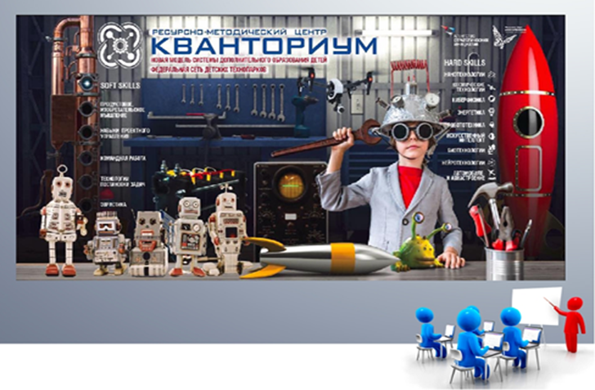

ИСТОЧНИКИ ИНФОРМАЦИИ

1. Министерство образования и науки Российской Федерации, Федеральное государственное бюджетное образовательное учреждение высшего образования «Московский педагогический государственный университет»;
2. Федеральное государственное бюджетное образовательное учреждение высшего образования «Московский государственный технический университет имени Н.Э. Баумана (национальный исследовательский университет)»;
3. Ассоциация технических университетов;
4. СОВРЕМЕННОЕ ТЕХНОЛОГИЧЕСКОЕ ОБРАЗОВАНИЕ Материалы XXIV Международной научно-практической конференции «Современное технологическое образование»/ Под ред. Хотунцева Ю.Л. Москва: МПГУ, 2018.